Pose相机

用户需求：拍照不知道怎么摆出好看的Pose和不知道怎么构图。

产品背景分析：随着手机摄像功能的逐渐强大以及手机的便利性，越来越多的人选择手机进行拍照；随着社交类平台的发展，越来越多的人希望在社交平台晒出更好看的照片。

经统计调查，Pose相机的适用人群主要是大学生和白领中的女性用户，因为这些用户在日常生活中拍照频率较高，而且外出时喜欢拍照留念，并且在拍照时并不能摆出令自己满意的Pose或者Pose不符合场景，希望别人指导自己拍摄出更加专业的照片。

Pose相机的主要功能是拍照时教人如何摆Pose。

界面如下：

1. 启动界面

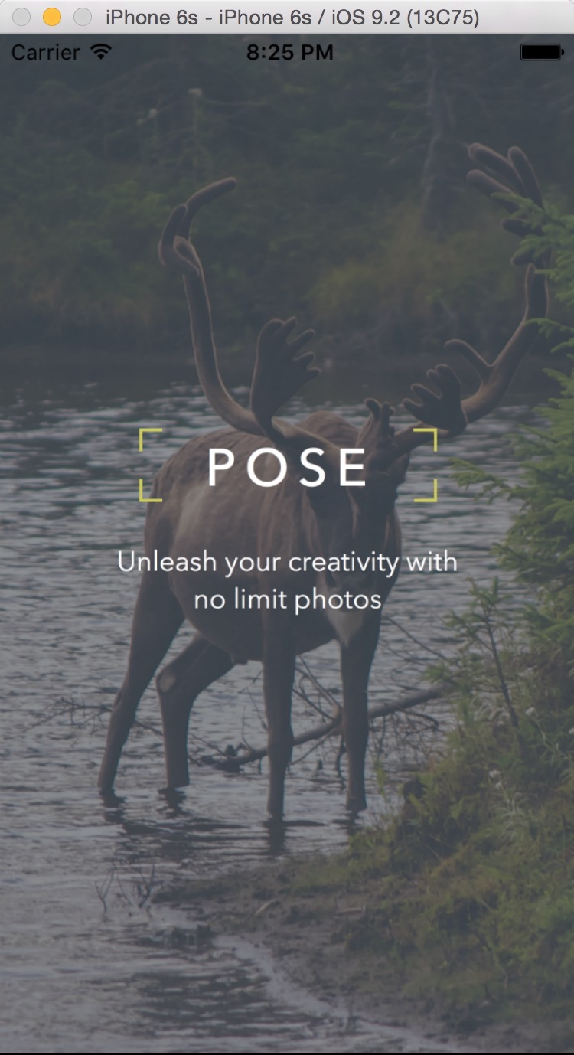

1. 使用app时，首先进入拍照（由于木有真机，故只是模拟拍照界面）界面，点击左下角的图标按钮，进入Pose图库。

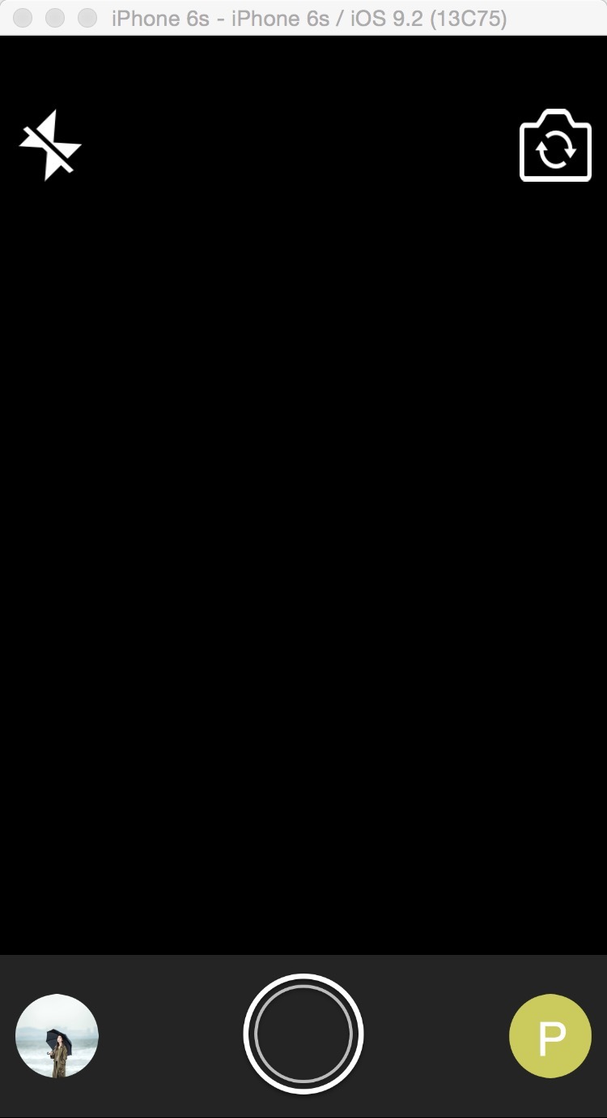

3.Pose图库界面如下：

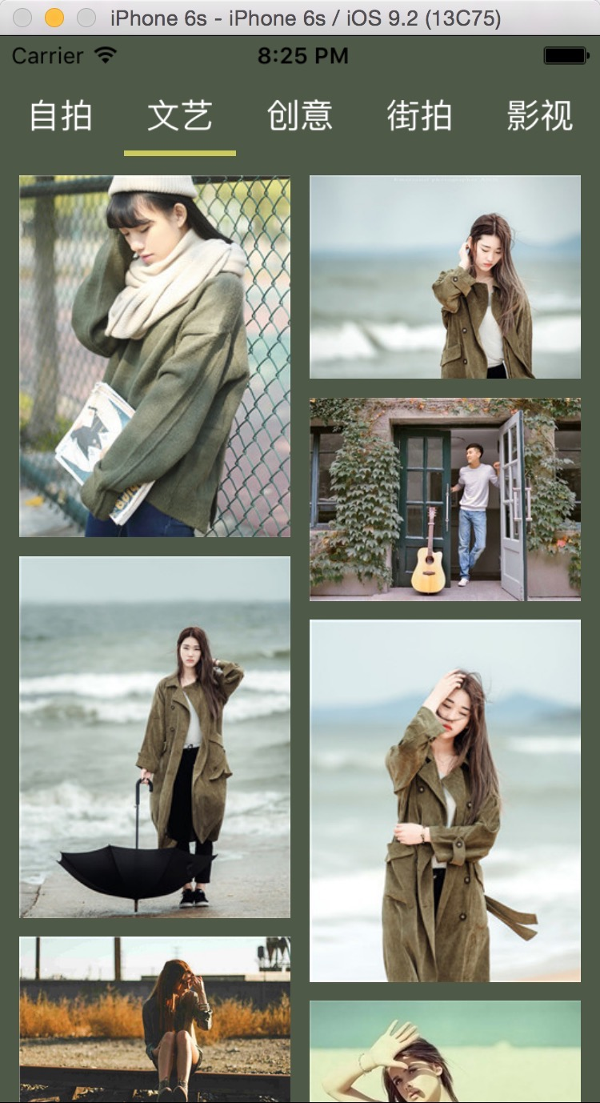

1. 选择喜欢的Pose后，会有Pose预览界面，点击确定后进入拍照界面，Pose预览界面如下：

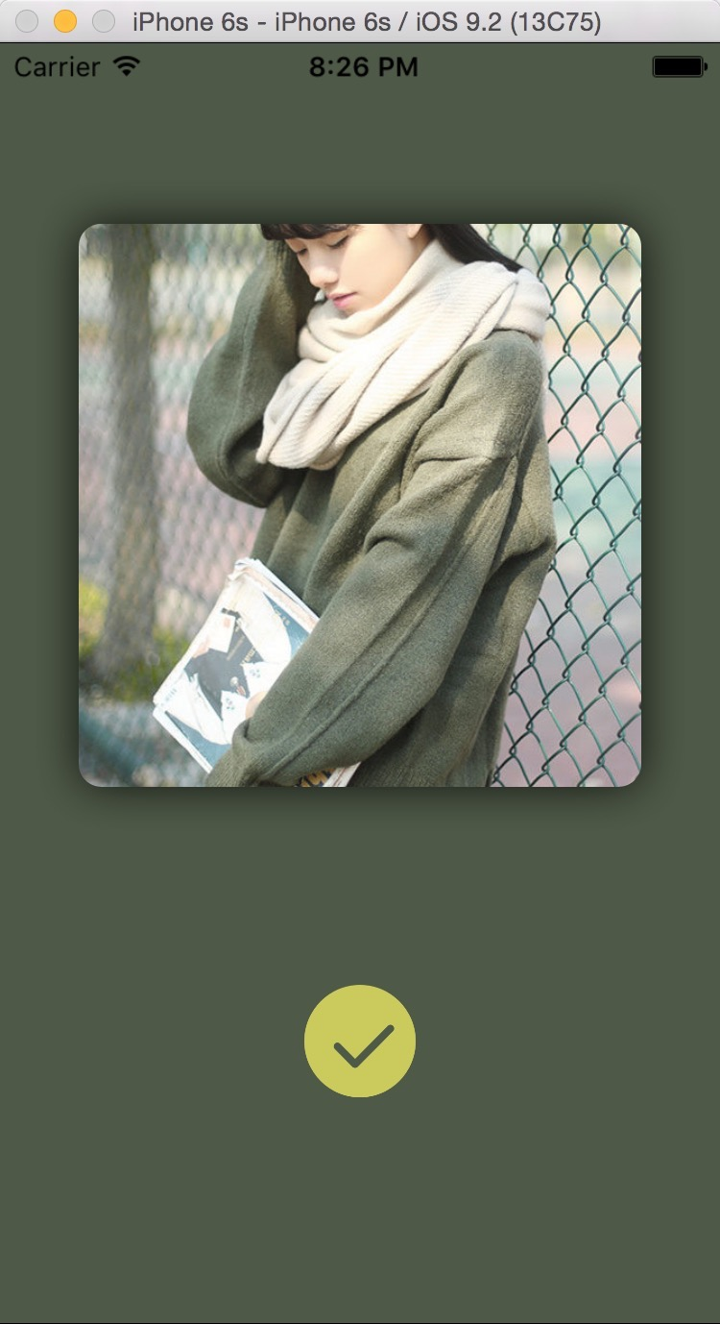

1. 拍照界面如下，拍照界面可以通过调整范围的透明度，随着透明度的降低，线稿浮现出来，指导人们拍照：

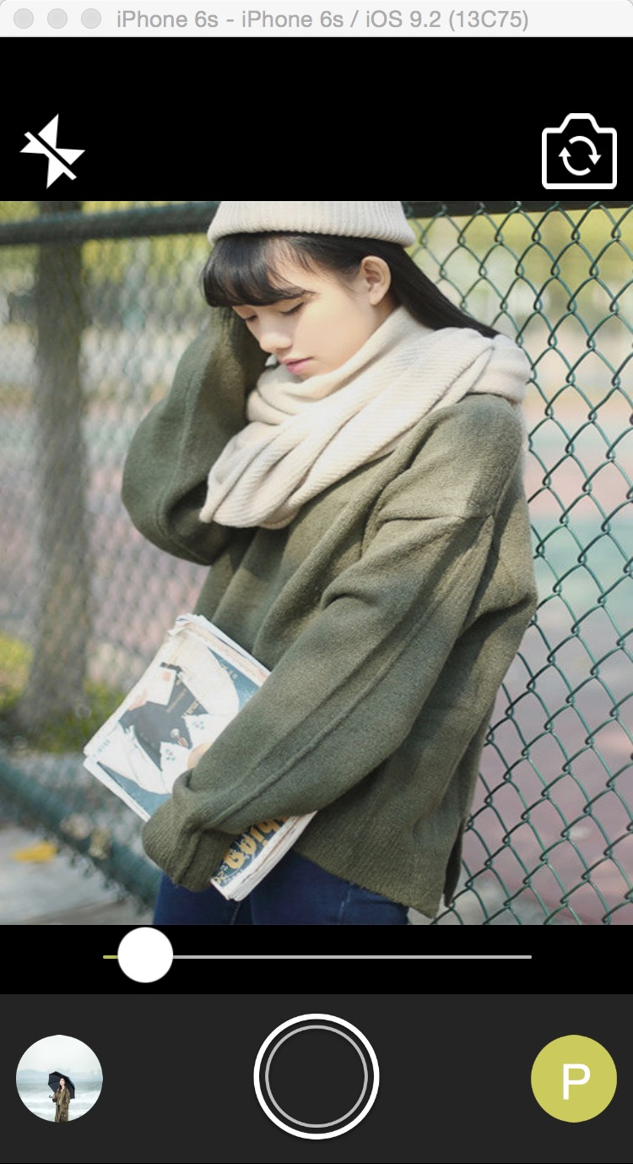

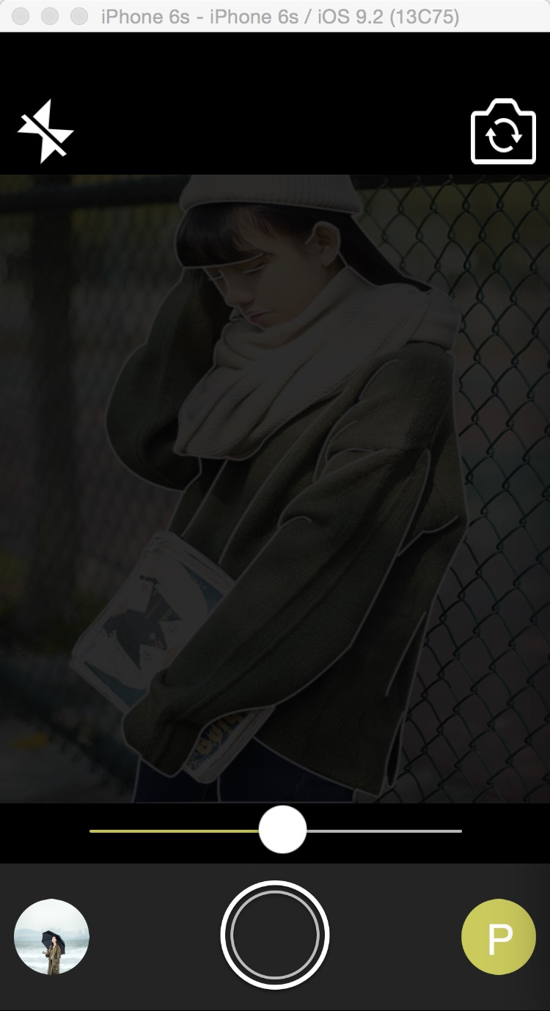

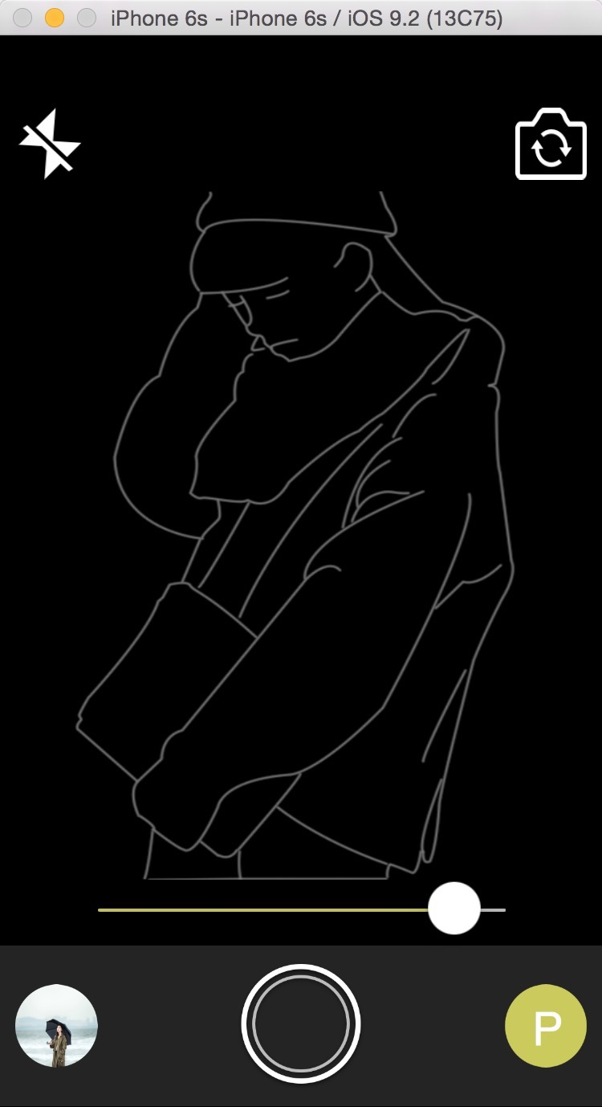

由于时间和现今能力等一些因素的限制，有许多功能还未完成，例如：

* 拍照功能；
* 图片处理功能；
* 分享功能

还有许多代码需要去优化完善，但是这次iOS大作业，我通过google、百度，查看模仿别人的代码，学到了一些新知识，例如iOS中ViewController传数据的几种方式，对UICollectionView有了一定的了解。

最后感谢信产周济遥等同学的帮助。